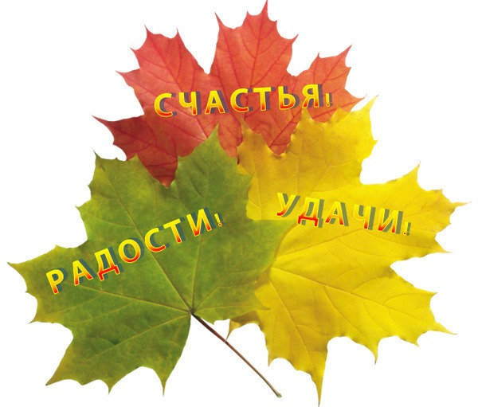
Игры с малышом осенью.
Вот и наступила осень. Это время года, несмотря на частую непогоду можно сделать для малыша самым интересным и запоминающимся. В осеннее время можно придумывать много интересных, забавных, а главное активных развлечений - тех, которых малыши были лишены в минувшее аномально жаркое лето. В маминых руках сделать серые осенние будни яркими и познавательными.
Во-первых, не стоит отказываться от прогулок с малышом даже в непогоду - не стоит забывать, что свежий воздух очень полезен для здоровья. Не бойтесь холодного воздуха и моросящего дождика. После дождя прогулка станет особенно полезной - воздух наполнится свежестью, дышать которым станет в удовольствие. Такие прогулки особенно эффективны, если малыш страдает аллергическими заболеваниями - концентрация аллергенов в воздухе минимальна. Гулять лучше в парке, подальше от проезжих дорог и трасс.
Предлагаем вам некоторые игры, которые сделают вашу прогулку не только интересной, но и познавательной.
Инопланетянин.
Скажите малышу, что вы сегодня не мама или папа, а герой любимой сказки или приезжий из далеких стран. Вы никогда не были на улице и совсем не знаете, как здесь все устроено. Задавайте малышу заведомо простые и смешные вопросы, просите называть каждый предмет появляющийся у вас на дороге. Пусть он вам расскажет, зачем он нужен, и что с ним делать. Таким способом малыш будет учиться формулировать свои мысли, описывать предметы, ориентироваться в пространстве.
Листики.
Осенью соберите вместе с малышом листья разных деревьев, обязательно называя дерево, от которого берете лист. Задача малыша – найти дерево в парке, сравнивая собранные листья с теми, которые еще остались на деревьях, и вспомнить, как оно называется. Можно слегка усложнить игру, добавив шишки, орехи, желуди.
Кормушка для птиц.
Вспомните с малышом, какие птицы живут в вашем городе, чем они питаются. Расскажите ему, что осенью и зимой пернатым бывает трудно найти еду, поэтому можно сделать для них кормушку. Покажите ребенку как ее можно вырезать из молочного пакета. Предложите юному натуралисту периодически брать с собой на прогулку хлебные крошки, крупу и пополнять кормушку.
Пусть это станет одним из первых уроков, воспитывающих любовь к живой природе. Насыпав корма птицам, посмотрите, кто прилетит в вашу «столовую». Пусть ребенок попробует сам назвать птичек.
Прогулка на улице для ребенка – прежде всего великолепная возможность вдоволь подвигаться, что в условиях городской квартиры не всегда получается. А ведь движение напрямую связано с развитием интеллекта, речи, пространственных представлений, эмоциональной сферы навыка взаимодействия с окружающими. Обеспечьте малышу максимум естественной двигательной активности. Пусть он бегает, прыгает, ходит по лестницам, бордюрам, стволам деревьев, играет в подвижные игры с другими детьми. Кроме испачканной одежды вы получите колоссальную пользу для его развития.
Кто как ходит?
Взрослый называет известных малышу животных, птиц, предметы. Задача ребенка изобразить, кто как передвигается. Например, говорите: «Зайка» – малыш должен прыгать вперед, «Мишка» – идти, косолапя и вразвалочку, «самолет» – бежать с расставленными руками, «Солдат на параде» – идти, высоко поднимая ноги и чеканя шаг. Можно поменяться ролями, пусть малыш загадывает зверя или предмет, а вы изображаете.
Широкая речка.
Взрослый кладет две палки параллельно друг другу. Это – берега реки. Нужно перепрыгнуть с одного на другой и «не намокнуть». Сначала пусть малыш прыгает с места. Позднее можно расширить «берега» и предложить ему прыгать с разбегу.
Идем по кочкам.
Возьмите с собой на улицу пачку одноразовых бумажных тарелок. Разбросайте их по земле, но так, чтобы малыш смог шагать по ним. Попросите ребенка представить, что земля – это болото, которое надо перейти, чтобы попасть к царевне-лягушке (в ее роли может выступить игрушечная лягушка) или любому другому сказочному персонажу. Идти надо по кочкам-тарелкам, и ни в коем случае не шагнуть в «болото». Малыш будет учиться удерживать равновесие, планировать, как лучше поставить ногу.
Лови мячик!
Эта игра подходит для самых маленьких, тех, кто только учится удерживать мяч в руках. Встаньте напротив ребенка, назовите его по имени и скажите: «Лови мячик!», затем бросьте малышу. Он должен поймать его и бросить вам. Бросать нужно двумя руками снизу, а ловить, вытягивая руки вперед и хватая мяч кистями, не прижимая его к груди. Можно усложнить игру, бросая мяч в выше или ниже и одновременно предупреждая малыша. Эта игра развивает быстроту реакции и координацию движений.
«Съедобное — несъедобное».
Можно поиграть в знакомую многим с детства игру – «Съедобное – несъедобное». Водящий бросает мяч и одновременно называет предмет. Если его можно съесть – ребенок должен поймать мячик, если нет – ловить мяч не следует. Если в игре принимают участие несколько детей, то расположите их немного подальше от себя. Пусть ребенок, поймавший «съедобный мяч», делает шаг вперед. Кто первым дойдет до водящего, сам становиться водящим.
Игры в лужах
Лужа – несомненный источник радости для любого малыша, а для мамы – бесконечное огорчение. Не пускать ребенка в лужу бесполезно, он все равно там окажется быстрее, чем его успеют поймать. В подобных случаях дети гораздо проворнее родителей. Сладок, как известно, именно запретный плод. Позволив малышу вдоволь наиграться в лужах на прогулке, можно надеяться, что он не полезет в воду, идя в новых ботинках в гости к бабушке. Игры в воде не так страшны, как кажется большинству родителей. Это нормальное проявление детской познавательной активности, так зачем же лишать ребенка этого удовольствия. Для взрослых, игры с ребенком в лужах – прекрасный повод вспомнить собственное детство и чуть-чуть подурачится. Главное, позаботьтесь о подходящей обуви. Штаны также лучше выбрать непромокаемые. Конечно, новую куртку надевать не стоит, да и запасной комплект перчаток не будет лишним. Лужи желательно находить различной формы и глубины, но недалеко от дома. Долгая дорога обратно домой мокрому ребенку все же нежелательна.
Измеряем лужи.
Начнем с периметра. Считайте шаги хором с малышом, идя по границе лужи. Переходите к следующей, изучая ее тем же способом. Взрослый спрашивает, какая лужа больше, а какая меньше, малыш сравнивает.
Теперь глубина. Мерить ее лучше все же палкой, в противном случае есть риск зачерпнуть воду сапогами. При безопасной глубине разрешите ребенку ходить по луже, топая ногами и поднимая потоки брызг, но так, чтобы вокруг не было случайных прохожих. Если на прогулке вы встретили приятелей малыша с такими же демократичными мамами, можно устроить соревнования у кого брызг будет больше. Удовольствие всей детской компании и стирка для мамы – гарантированы!
Первые уроки физики
В следующий раз можно освоить не менее увлекательную игру «тонет-не-тонет». Для нее понадобятся пластмассовые игрушки, пластиковые бутылки, которые можно захватить из дома и найденные на улице деревяшки всех калибров, камушки, листочки. В процессе игры малыш познакомится со свойствами предметов и сделает много открытий. Вторым этапом игры будет поиск и доставание морских кладов при помощи палки, – надо же выловить все те формочки и совочки, которые все же затонули.
Кораблики
Найдя в парке ручеек или канавку, обязательно отправьте по нему в плавание кораблик! Его можно сделать на месте из щепки или пластиковой бутылки, но лучше изготовить дома заранее. Для этой цели прекрасно подойдет кусок пенопласта. Не забудьте изготовить парус из пакета или бумаги. Пусть малыш нарисует иллюминаторы и якорь, придумает кораблю название и с вашей помощью напишет его на борту. Спуск на воду желательно произвести торжественно, сказав речь. Если корабль уплыл дальше, чем предполагалось, или вы его потеряли, переключившись на другие игры, ребенок может расстроиться. Придумайте вместе с малышом историю о дальних странствиях и приключениях вашего отважного кораблика, и расставание с ним пройдет значительно легче.
Солнышко и дождик.
Дети стоят в кругу. По сигналу взрослого «Солнышко» все идут гулять, прыгают и бегают. По сигналу «Дождик» взрослый открывает большой зонт и малыши должны быстро забежать под него, чтобы не намокнуть. Место, куда надо бежать все время меняется, если взрослых несколько, зонт они открывают по очереди. Малыши таким способом будут учиться быстро реагировать и станут развивать слуховое внимание.
Цвет.
Дети встают в линеечку, а взрослый в нескольких метрах перед ними. Он отворачивается, называет какой-либо цвет, считает до десяти и поворачивается. Пока взрослый считает, малыши находят названный цвет у себя на одежде, обуви и хватаются за него руками. Если цвет есть вокруг, например зеленый – листочки на дереве, красный – полоски на коляске, то можно подбежать и схватится за найденный предмет или показать на него.
Змейка
Дети встают друг за другом, держась за руки. Взрослый в цепочке первый. Он ведет всю «змейку», но не прямо, а делая неожиданные повороты, огибая деревья, и т.д. Задача малышей – остаться в цепочке, не расцепив рук.
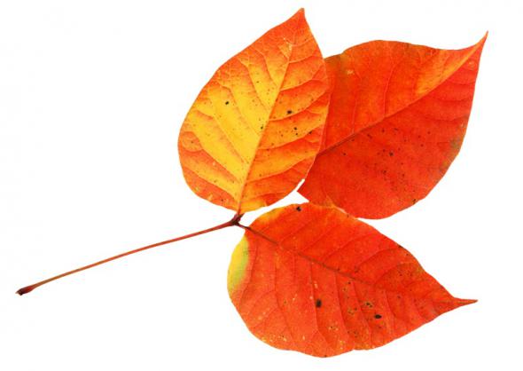
Веселой вам прогулки!

